实验探究04 观察草履虫


01实验梳理02实验点拨03典例分析
04对点训练05真题感悟

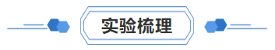
【实验探究】 | 观察草履虫
【目的要求】 | 观察草履虫的外形及运动。
【材料用具】 | 草履虫培养液，显微镜，载玻片，盖玻片，滴管，放大镜，少许棉花纤维。
【方法步骤】
1．取材 | 从草履虫培养液的表层吸一滴培养液，放在载玻片上，用肉眼和放大镜观察草履虫。
2．盖片 | 盖上盖玻片
3．观察 | 用低倍镜观察草履虫的形态和运动。
【实验探究】 | 草履虫对外界刺激作出反应
【提出问题】 | 草履虫能对外界刺激作出反应吗？
、【作出假设】 | 草履虫能对外界刺激作出反应。
【制定和实施计划】 | 实验步骤
在甲、乙两块清洁干燥的载玻片的两侧分别滴加一滴草履虫培养液，用解剖针将两滴培养液连通起来，再在两块载玻片的右侧放入一小粒食盐和滴加一滴牛肉汁（如下图），用显微镜观察草履虫的运动。
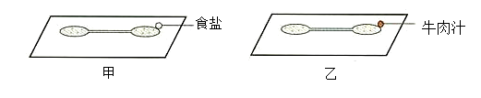
【实验现象】 | 甲载成片中的草履由往右侧（肉汁方向）移动，乙载玻片中的草履由往左侧（放食盐的另侧）移动。
【实验结论】 | 草履虫能对外界刺激作出反应。

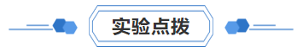
（1）在实验中取草履虫时应在表层培养液中吸取，因为草履虫呼吸需要氧气，培养液的表层氧气充足，草履虫大多聚集在培养液的表层。
（2）为了便于观察，可以先在载玻片的培养液的液滴上放几丝棉花纤维来限制草履虫的运动速度，然后寻找一只运动相对缓慢的草履虫进行观察。
（3）观察问题：视野应暗一些。草履虫身体表面的纤毛非常纤细，如果显微镜视野太亮，则不容易观察清楚。
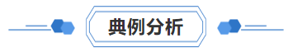
【典例01】下列草履虫观察实验的叙述中，错误的是（ ）
A．制作草履虫临时装片时，应吸取表层的培养液进行观察
B．观察时，为了限制草履虫的运动，可以在液滴上放少许棉花纤维
C．为了看清草履虫体表上的纤毛，需要将显微镜的光圈调大，使光线变强
D．在培养液一侧放盐粒，发现草履虫逃离，说明草履虫能对外界刺激作出反应
【典例02】为了观察草履虫的结构特点，兴趣小组的同学利用红色染色剂对酵母菌进行染色，再用染色后的酵母菌饲喂草履虫，并制作临时装片置于显微镜下观察。如图是小组成员实验的相关图片。据图回答下列问题。
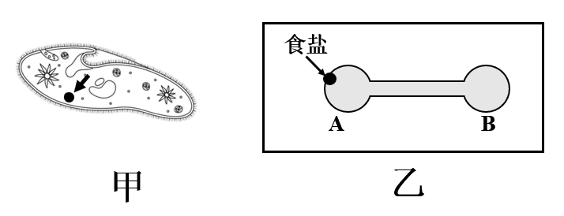
(1)在制作草履虫临时装片时，兴趣小组同学吸取了表层培养液，这是因为这一部分培养液氧气含量较多，便于草履虫利用进行气体交换。
(2)如图甲所示，小组成员观察到草履虫体内某结构被染成了红色(箭头所指结构），该结构最可能是。
(3)为探究草履虫能否对外界刺激产生反应，同学们在载玻片的两端各滴一滴草履虫的培养液，并将两水滴连起来，如图乙所示。在A侧培养液中放入少许食盐，一段时间后，可以观察到草履虫最终移动到（填“A”或“B”）侧，这说明草履虫能够。
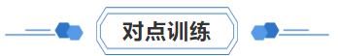
1．（2023春·江苏南通·八年级统考期中）用图1所示的显微镜观察草履虫，视野如图2。下列叙述正确的是（ ）
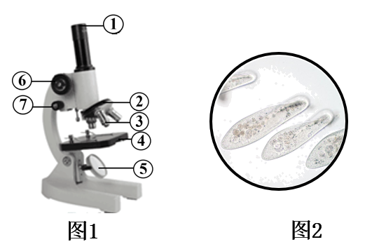
A．调节7可大幅度升降镜筒
B．换用高倍物镜时需用手转动3
C．在观察草履虫时，应往载玻片上滴一滴草履虫培养液
D．草履虫是单细胞生物，实验中使用棉纤维是为了探究草履虫对外界刺激的反应
2．（2023春·江苏连云港·七年级统考期中）如图在载玻片上滴一滴草履虫培养液，左侧滴一滴肉汁，右侧滴一滴浓盐水，将这三滴液体连通，用放大镜观察。草履虫可能的运动方向及原因是（ ）
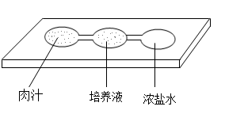
A．游向盐水，趋向有利刺激 B．游向肉汁，趋向有利刺激
C．游向肉汁，趋向有害刺激 D．停留在原来的培养液中，运动能力不强
3．（2023春·山东威海·八年级校联考期中）小明把碳素墨水滴了少许到草履虫培养液中，几分钟后，制成的临时装片在显微镜下观察，发现有些草履虫的某结构被染成了黑色，这种结构的名称是（ ）
A．细胞核 B．液泡 C．食物泡 D．伸缩泡
4．（2023春·山东烟台·八年级统考期中）显微镜下可见游动着的草履虫在遇到棉花纤维阻碍时就会后退，改变方向，再试探前进，这一现象说明草履虫（ ）
A．有视觉，可以看见障碍物 B．有神经，可以感觉到外界刺激
C．纤毛的触觉非常灵敏 D．能对外界刺激作出反应
5．（2023·辽宁营口·统考模拟预测）我们经常见到多细胞的生物体对外界的刺激都能作出一定的反应，比如蚯蚓会选择阴暗潮湿的环境，野兔逃避狼的捕食。草履虫是单细胞生物，是否具有应激反应呢？某生物学小组做了如下探究实验：
步骤一：在池塘或水渠内取水（内含草履虫），在室内温暖的环境中培养（用剪断的稻草），一周后草履虫就会繁殖很多。
步骤二：如图，选两个载玻片，分别在两个载玻片的两端滴一滴草履虫培养液，并使两滴培养液连通。
步骤三：在甲载玻片右侧的草履虫培养液中放一粒盐，乙载玻片右侧的草履虫培养液中放一滴清水。
分析回答下列问题：
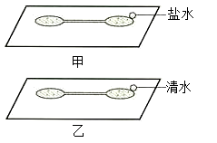
(1)草履虫能进行人工繁殖，草履虫的繁殖方式是。
(2)探究实验中在甲载玻片右侧放盐，在乙载玻片右侧放清水，形成了实验，其中变量是。
(3)甲载玻片上草履虫移动的方向倾向是。
(4)乙载玻片上草履虫移动的方向倾向是。
(5)分析以上现象得出的结论是：。
6．（2023春·江苏南通·七年级统考期中）草履虫因其具有全面且丰富的营养，成为水产育苗生产中新兴的动物性活饵料，用于饲喂初期苗种。兴趣小组同学选择有机质丰富、不太流动、长有枯草的水域采集水样，沉淀泥沙后，进行草履虫提纯，并尝试探究不同种类培养液对草履虫的培养效果。请分析回答问题：
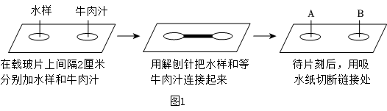
(1)同学们采用牛肉汁纯化法提纯草履虫（如图1），由于草履虫较其它浮游生物对牛肉汁的反应更加敏感，会较多地集中在（填“A”或“B”）中，这样就将草履虫和其它生物分离开了，这是利用了草履虫的生命特征。
(2)为了更有利于观察草履虫，某同学在载玻片上的培养液中加入了少许水绵，其主要目的是。
(3)用显微镜观察，可能看到的草履虫生命活动有______（多选）。
A．运动 B．呼吸 C．摄食 D．繁殖
(4)为了更好地培养上述提纯的草履虫，兴趣小组同学配制了5种培养液，在每个试管中加入5mL培养液和10个草履虫，每种培养液设置3个重复组，在25°C的条件下持续培养，统计结果如下：
培养液 | 达到高峰时所需时间/天 | 达到高峰时数量/个
蛋黄培养液 | 25 | 860
奶粉培养液 | 20 | 721
玉米培养液 | 7 | 576
酵母培养液 | 14 | 104
小麦培养液 | 9 | 142
①用每组3个重复组测得数据的计入表格，可以提高实验结果的准确性。所有培养均在25℃的条件下进行，遵循了探究实验的原则。
②据实验可知五种培养液均能用来培养草履虫，但要在相同时间内获得更多的草履虫，最适宜的培养液是。
7．（2023春·陕西渭南·七年级统考期末）草履虫常被用作生物学以及环境科学的研究材料。科研工作者为探究“光照对草履虫数量的影响”设计如下实验，步骤及结果如下所示：
①向6个盛有200毫升培养液的烧杯中分别放入等量的草履虫，然后将6个烧杯随机分为两组（每组3个），一组放在光照下培养，另一组放在黑暗处培养。
②实验连续进行9天，每天记录各烧杯中草履虫的数量。
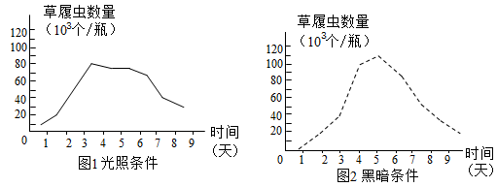
请根据实验回答问题：
(1)实验中，除了光照外，其他条件应相同，这样做的目的是。
(2)在记录时应计算每组3个烧杯中草履虫数量的作为最终实验结果，这样做的目的是。
(3)分析实验数据，在培养初期，其数量快速增多，是由于营养充足草履虫以的方式快速进行生殖的结果。
(4)对图1、图2中实验数据进行对照分析，可以得出的结论是：光照对草履虫的数量变化有影响，条件下更易获得较多的草履虫。
8．（2023春·陕西渭南·七年级统考期中）某生物小组为探究“草履虫是否对污水净化有一定的作用”，进行了相关实验，实验步骤如下：在300mL纯净水中打入适量蛋黄搅拌均匀，放在室温下培养一段时间，浑浊液有异味，检测发现其中含有较多细菌；将上述浑浊液平均分装在甲、乙两个锥形瓶中，再分别加水稀释至300mL。后续处理步骤如下表所示：
处理 | 锥形瓶甲 | 锥形瓶乙
稀释后的浑浊液 | 300mL | 300mL
加入液体 | 15mL草履虫培养液 | ______mL不含草履虫的培养液
培养条件 | 放在相同且适宜的条件下培养
一段时间后观察到的变化 | 甲瓶上半部基本清澈，无明显异味 | 乙瓶无明显变化
请根据实验回答下列问题：
(1)该实验的变量是。
(2)请将表中的空缺补充完整：。设置乙瓶的目的是。
(3)实验中，“放在相同且适宜的条件下培养”的目的是。
(4)分析表中的实验现象，说明。

以上内容仅为本文档的试下载部分，为可阅读页数的一半内容。如要下载或阅读全文，请访问：https://d.book118.com/536010121012010045

